**新 书 推 荐**

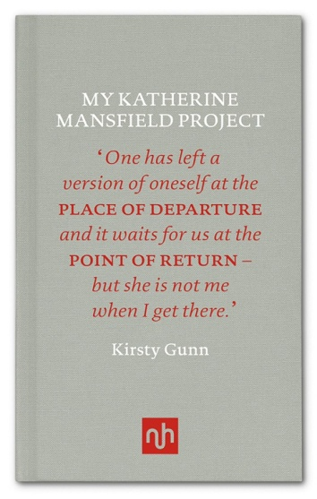**中文书名：《归乡：我的“凯瑟琳·曼斯菲尔德计划”》**

**英文书名：MY KATHERINE MANSFIELD PROJECT**

**作 者：Kirsty Gunn**

**出 版 社：Notting Hill Editions**

**代理公司：Jenny Brown/ANA/Jessica Wu**

**页 数：148页**

**出版时间：2015年9月**

**代理地区：中国大陆、台湾**

**审读资料：电子稿**

**类 型：散文随笔**

**版权已授：德语**

**内容简介：**

2009年，克斯蒂·冈恩（Kirsty Gunn）获得兰德威尔写作基金后，重返故乡新西兰的桑顿地区，在凯瑟琳·曼斯菲尔德（Katherine Mansfield）童年故居附近度过了一个冬天。凯瑟琳·曼斯菲尔德是一位她一直以来深感联结的作家。在这本书中，冈恩深入探索了自己对这个充满回忆之地的深刻情感联系，并反思了“归家”的真正意义。

**作者简介：**

**克斯蒂·冈恩（Kirsty Gunn）**是邓迪大学写作实践与研究专业的教授，曾荣获多个奖项，包括《纽约时报》（*New York Times*）年度瞩目图书奖（Notable Book Award），詹姆斯·泰特·布莱克纪念奖（James Tait Black Memorial Prize）。

**媒体评价：**

“克斯蒂·冈恩是一位深邃的思想者；一个特立独行的人，一个充满魅力的人，同时也是一位伟大的作家。”

—— 黛博拉·利维（Deborah Levy）

“《归乡》是值得所有离乡背井、迁居他处之人珍藏的佳作……它是一部迷人、令人难以忘怀的散文集，也是献给曼斯菲尔德的一曲动人赞歌。出版社诺丁山出版公司致力于‘重振散文作为一种文学体裁的生命力’，而克斯蒂·冈恩的这部作品正是该体裁的典范之作。这部书本身也是一件精美的艺术品，装帧采用红色丝带缝合，鸽灰色布面精装封面上印有醒目的红白字体。书页内的页码为红色，章节标题也以红色装饰点缀。这是对书籍作为艺术形式的一种致敬；仅凭这精美的装帧，就足以让人爱不释手。”

——《泰晤士报文学增刊》（*Times Literary Supplement*）

“一本优美且引人沉思的书……文字深入我的意识，让我感受到那份孤独、忧伤，以及与凯瑟琳·曼斯菲尔德共鸣的爱意与认同……真是优美。”

——简·坎平（Jane Campion），著名导演

**《归乡：我的“凯瑟琳•曼斯菲尔德计划”》**

引言

1. 我的“凯瑟琳•曼斯菲尔德计划”

初步思考、背景与家的概念

2. 航程

出发、汹涌的海面与一则故事、一篇散文、一封发自桑顿的信

3 娃娃屋

安顿下来、整理文稿、写作与阅读、创作虚构作品

4 太阳与月亮

光与暗、冬与夏以及同时置身两处的生活

5 后记

6 归乡

精选书目

关于出版社

诺丁山出版公司其他图书

版权页

**感谢您的阅读！**

**请将反馈信息发至：版权负责人**

**Email**：[**Rights@nurnberg.com.cn**](mailto:Rights@nurnberg.com.cn)

安德鲁·纳伯格联合国际有限公司北京代表处

北京市海淀区中关村大街甲59号中国人民大学文化大厦1705室, 邮编：100872

电话：010-82504106, 传真：010-82504200

公司网址：[http://www.nurnberg.com.cn](http://www.nurnberg.com.cn/)

书目下载：<http://www.nurnberg.com.cn/booklist_zh/list.aspx>

书讯浏览：<http://www.nurnberg.com.cn/book/book.aspx>

视频推荐：<http://www.nurnberg.com.cn/video/video.aspx>

豆瓣小站：<http://site.douban.com/110577/>

新浪微博：[安德鲁纳伯格公司的微博_微博 (weibo.com)](https://weibo.com/1877653117/profile?topnav=1&wvr=6)

微信订阅号：ANABJ2002

